

**МИНОБРНАУКИ РОССИИ**

**федеральное государственное бюджетное образовательное учреждение**

**высшего образования**

**«Московский государственный технологический университет «СТАНКИН»**

**(ФГБОУ ВО «МГТУ «СТАНКИН»)**

|  |  |
| --- | --- |
| **Институт  информационных технологий** | **Кафедра прикладной математики** |

|  |  |  |  |
| --- | --- | --- | --- |
| **Основная образовательная программа 09.03.02 «Информационные системы и технологии»**  **Отчет по дисциплине «Теория вероятностей и математическая статистика»** | | | |
| **Расчетно-графическая работа**  **Вариант 20** | | | |
|  | | |
|  | | |
| **Проверил**  **преподаватель** |  | **Яремко О.Э.** | |
|  | подпись |  | |
| **Выполнил**  **студент группы ИДБ-22-06** |  | **Мустафаева П.М.** | |
|  | подпись |  | |

**ЗАДАНИЕ 1**

По заданной выборке построить статистический ряд и эмпирическую функцию распределения. Вычислить выборочное среднее x и оценку дисперсии S2. Построить график эмпирической функции распределения.

Выборка:

|  |  |  |  |  |  |  |  |  |  |
| --- | --- | --- | --- | --- | --- | --- | --- | --- | --- |
| 1.0 | 2.0 | 1.0 | 6.0 | 6.0 | 3.0 | 5.0 | 4.0 | 2.0 | 7.0 |

Решение

**1) Статистический ряд**

|  |  |  |  |  |  |  |  |
| --- | --- | --- | --- | --- | --- | --- | --- |
| xi | 1.0 | 2.0 | 3.0 | 4.0 | 5.0 | 6.0 | 7.0 |
| ni | 2 | 2 | 1 | 1 | 1 | 2 | 1 |

**2) Эмпирическая функция распределения**

Находим объем выборки: n=2+2+1+1+1+2+1=10

* Наименьшая варианта 1, поэтому $F^{*}\left(x\right)=0 при x≤1.0$
* Значения X<2.0, то есть x=1.0 наблюдалось 2 раза, следовательно, $F^{*}\left(x\right)=\frac{2}{10}=0,2 при 1.0<x≤2.0$
* Значения Х <3.0, то есть х=1.0, x=2.0 наблюдалось 4 раза, следовательно, $F^{*}\left(x\right)=\frac{4}{10}=0,4 при 2.0<x≤3.0$
* Значения Х <4.0, то есть х=1.0, x=2.0, x=3.0 наблюдалось 5 раз, следовательно, $F^{*}\left(x\right)=\frac{5}{10}=0,5 при 3.0<x≤4.0$

Далее аналогично находим

* Значения Х <5.0: $F^{*}\left(x\right)=\frac{6}{10}=0,6 при 4.0<x≤5.0$
* Значения Х <6.0: $F^{*}\left(x\right)=\frac{7}{10}=0,7 при 5.0<x≤6.0$
* Значения Х <7.0: $F^{*}\left(x\right)=\frac{9}{10}=0,9 при 6.0<x≤7.0$
* Наибольшая варианта 7, поэтому $F^{*}\left(x\right)=1 при x>7.0$

**Эмпирическая функция распределения:**

$$F^{*}\left(x\right)=\left\{\begin{aligned}0, при x≤1.0 \\ 0,2, при 1.0<x≤2.0 \\ 0,4, при 2.0<x≤3.0 \\ 0,5, при 3.0<x≤4.0 \\ 0,6, при 4.0<x≤5.0 \\ 0,7, при 5.0<x≤6.0 \\ 0,9, при 6.0<x≤7.0 \\ 1, при x>7.0\end{aligned}\right.$$

**3) График эмпирической функции**

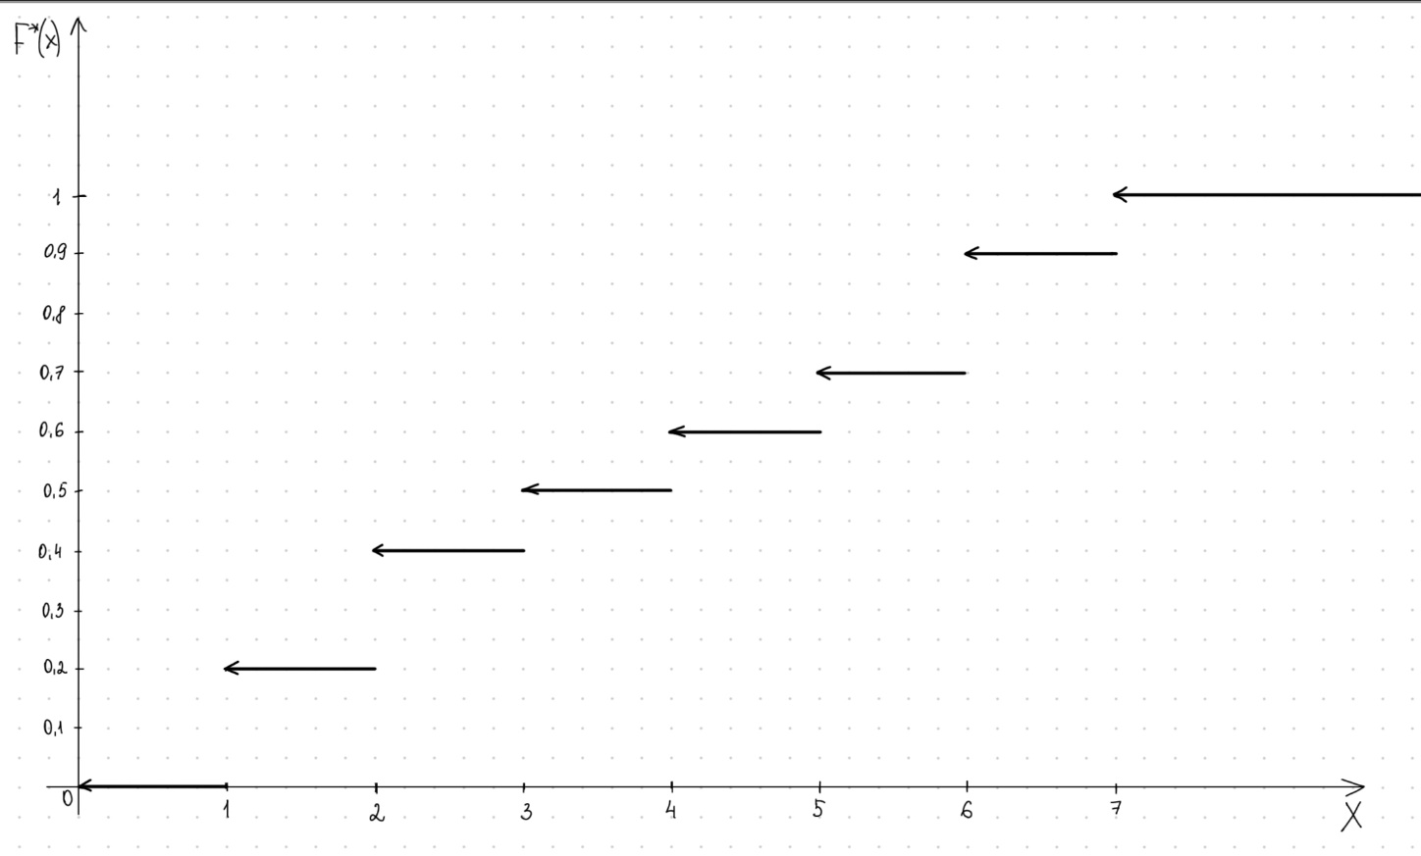

**4) Выборочное среднее**

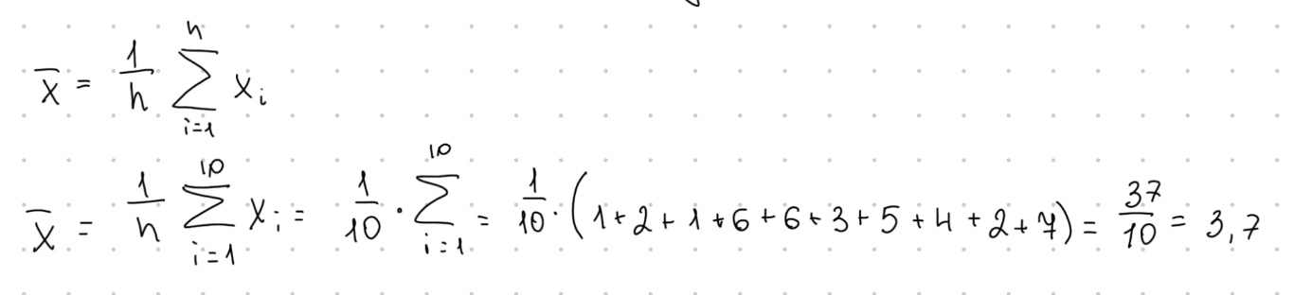

Ответ: $\tilde{x}=3,7$

**5) Определяем выборочную дисперсию**

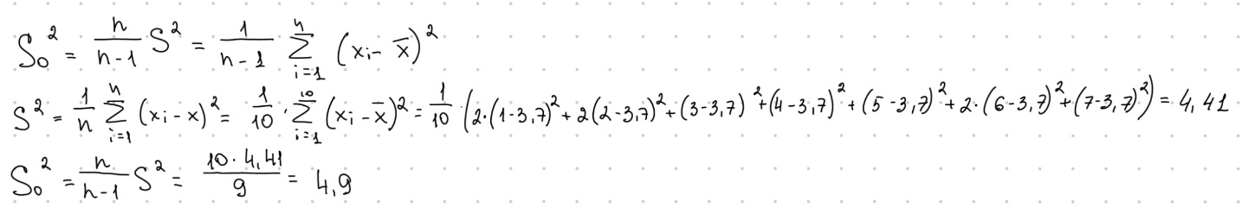

Ответ: S2=4,41

**6) Определяем исправленную дисперсию**

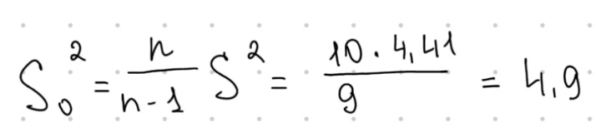

Ответ: S02=4,9

**ЗАДАНИЕ 2**

Дана выборка из нормально распределенной генеральной совокупности. Найти доверительные интервалы для среднего квадратичного отклонения σ при известном m, или для математического ожидания при известном σ для трех уровней значимости (α1=0,01, α2=0,05, α3=0,1)

Объем выборки 13

|  |  |  |  |  |  |  |  |  |  |  |  |  |
| --- | --- | --- | --- | --- | --- | --- | --- | --- | --- | --- | --- | --- |
| 3.92 | 4.17 | 2.70 | 3.41 | 1.89 | 4.16 | 5.21 | 2.53 | 2.46 | 3.34 | 3.50 | 5.26 | 2.89 |

σ = 1.00

Решение

Находим точную оценку математического ожидания

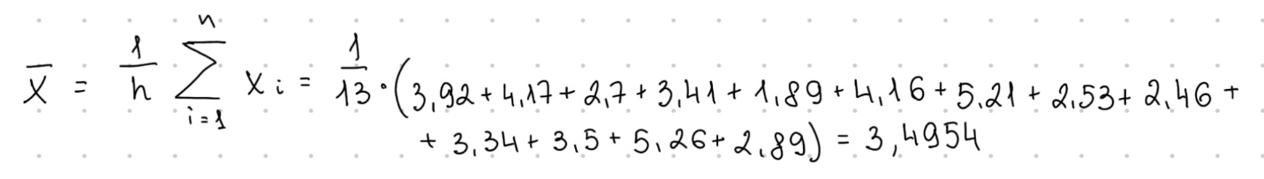

Так как нам известна дисперсия ошибки, воспользуемся формулой

При α1=0,01

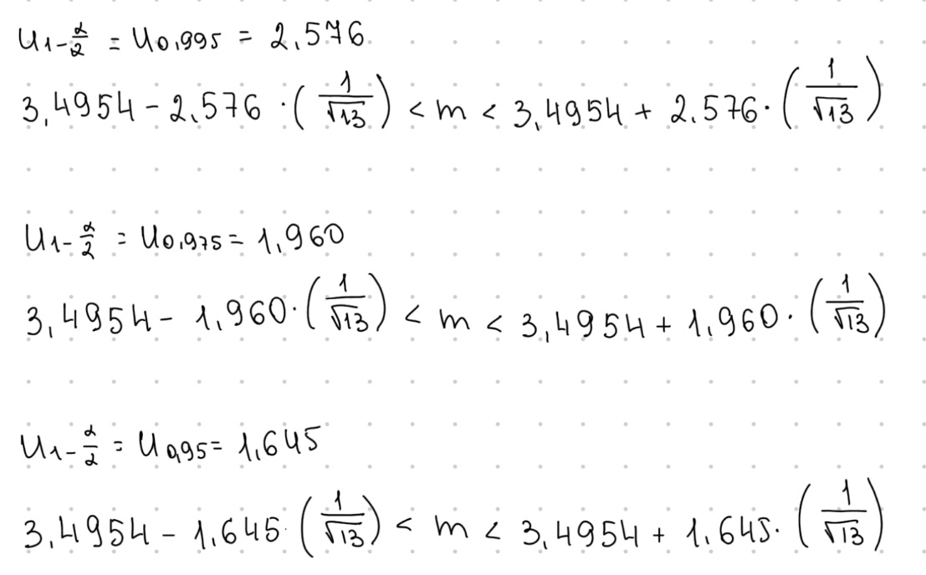

Ответ: (2,78;4,21)

При α2=0,05

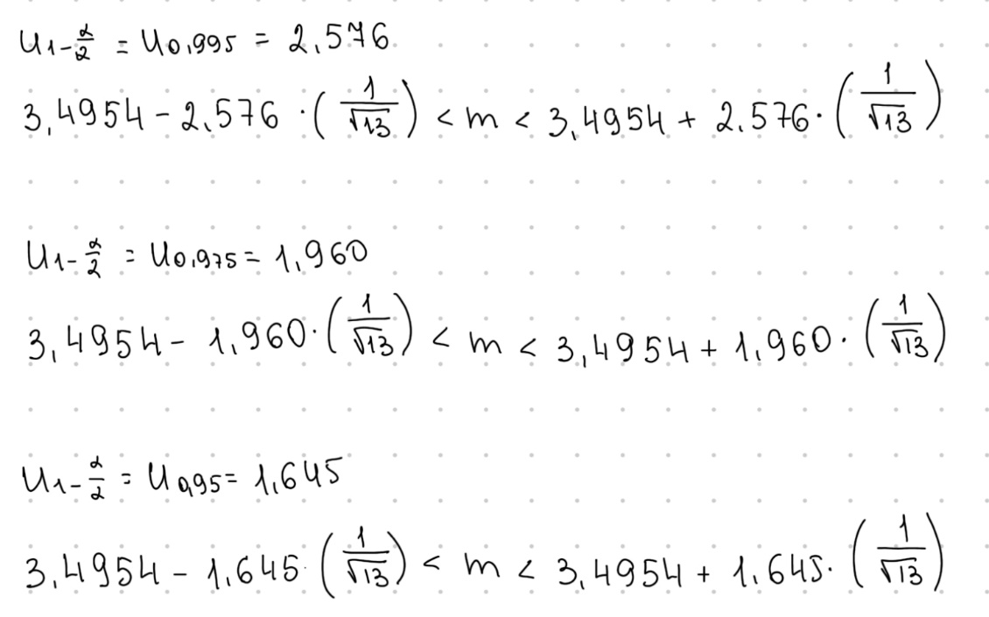

Ответ: (2,952; 4,039)

При α3=0,1

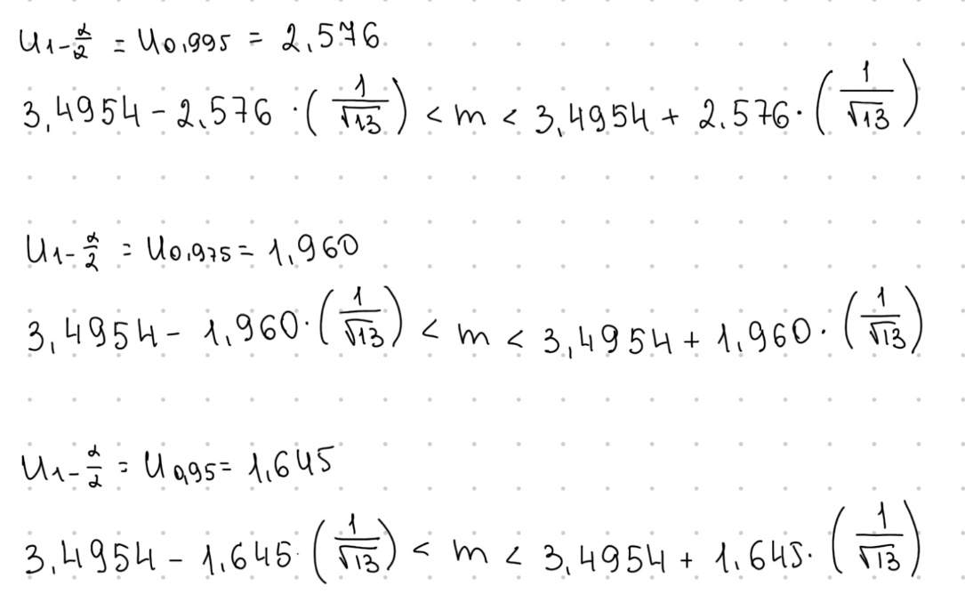

Ответ: (3,039; 3,952)

**ЗАДАНИЕ 3**

По заданной выборке (*xi, yi*) (i=1,…,10, *xi* – первая строка, *yi* – вторая строка) найти оценки методом наименьших квадратов a* и b* параметров a и b линейной регрессии Y на X. При этом результаты наблюдений (xi, yi), i=1,…10, представляют в виде yi=b+axi+δi, где ошибки наблюдений δi независимы и нормально распределены с параметрами (0, 1). На координатной плоскости Oxy изобразить диаграмму рассеивания и прямую регрессии Y на X.

|  |  |  |  |  |  |  |  |  |  |  |
| --- | --- | --- | --- | --- | --- | --- | --- | --- | --- | --- |
| xi | 2.77 | 0.17 | 5.64 | 8.87 | 0.70 | 0.62 | 2.53 | 3.07 | 8.97 | 1.34 |
| yi | 14.02 | 5.61 | 22.16 | 33.24 | 8.19 | 8.29 | 12.76 | 15.13 | 33.07 | 8.73 |

1) Рассмотрим оценку по методу наименьших квадратов параметров a и b.

Эти оценки вычисляются по формулам:

k=10

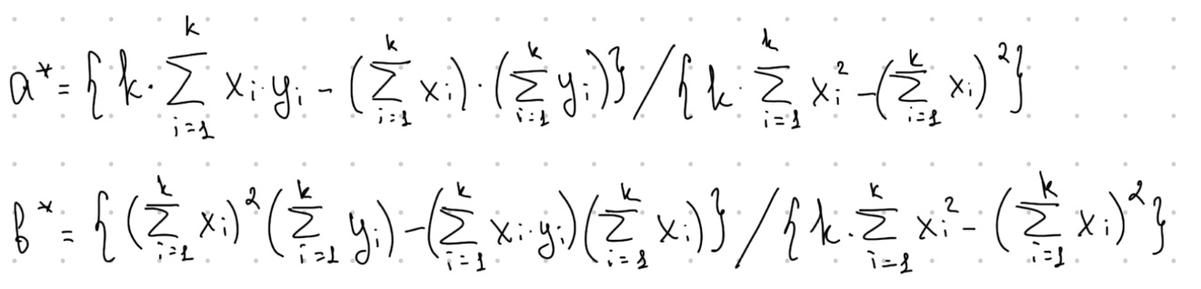

Подставим суммы и вычислим a и b.

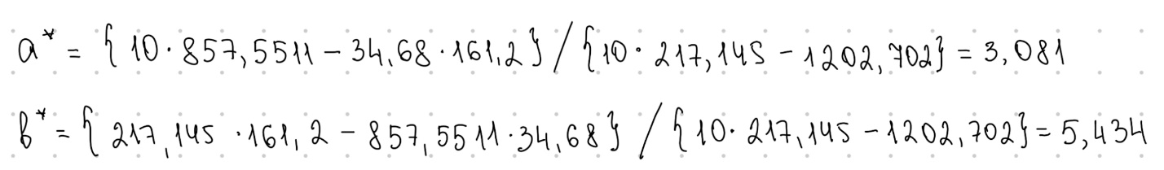

2) Запишем искомое уравнение регрессии

Y=3,081·x+5,434

3) Находим отклонения Yi-yi. Результаты вычислений представлены в табл. 2.

Таблица 1

|  |  |  |  |
| --- | --- | --- | --- |
| xi | yi | xi2 | xi·yi |
| 2,77 | 14,02 | 7,67 | 38,835 |
| 0,17 | 5,61 | 0,03 | 0,954 |
| 5,64 | 22,16 | 31,81 | 124,982 |
| 8,87 | 33,24 | 78,68 | 294,839 |
| 0,7 | 8,19 | 0,49 | 5,733 |
| 0,62 | 8,29 | 0,38 | 5,140 |
| 2,53 | 12,76 | 6,40 | 32,283 |
| 3,07 | 15,13 | 9,42 | 46,449 |
| 8,97 | 33,07 | 80,46 | 296,638 |
| 1,34 | 8,73 | 1,80 | 11,698 |
| $$\sum_{i=1}^{10}{x_{i}=34,68}$$ | $$\sum_{i=1}^{10}{y_{i}}=161,2$$ | $$\sum_{i=1}^{10}{x_{i}^{2}}=217,145$$ | $$\sum_{i=1}^{10}{x_{i}⋅y_{i}}=857,55$$ |

Таблица 2

|  |  |  |  |
| --- | --- | --- | --- |
| xi | Yi | yi | Yi-yi |
| 2,77 | 13,97 | 14,02 | -0,05 |
| 0,17 | 5,96 | 5,61 | 0,35 |
| 5,64 | 22,81 | 22,16 | 0,65 |
| 8,87 | 32,76 | 33,24 | -0,48 |
| 0,7 | 7,59 | 8,19 | -0,60 |
| 0,62 | 7,34 | 8,29 | -0,95 |
| 2,53 | 13,23 | 12,76 | 0,47 |
| 3,07 | 14,89 | 15,13 | -0,24 |
| 8,97 | 33,07 | 33,07 | 0,00 |
| 1,34 | 9,56 | 8,73 | 0,83 |

4) Диаграмма рассеивания и прямая регрессии

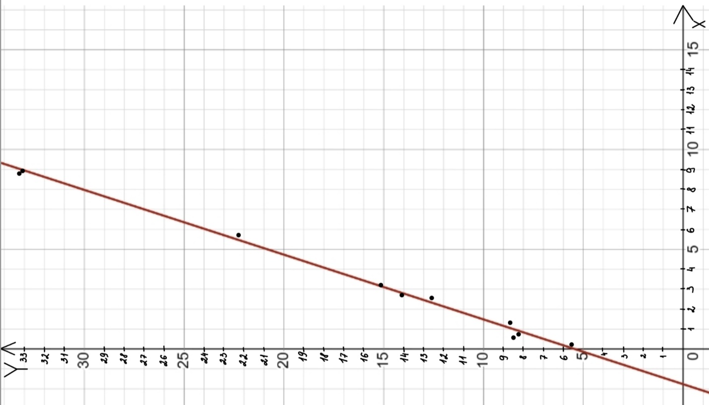

**ЗАДАНИЕ 4**

Завод рассылает рекламные каталоги возможным заказчикам. Как показал опыт, вероятность того, что организация получившая каталог закажет рекламируемое изделие, равна 0,08. Завод разослал 1000 каталогов новой улучшенной формы и получил 100 заказов. Можно ли считать, что новая форма рекламы оказалась значимо эффективнее первой?

Решение

Требуется проверить гипотезу H0: p=p0 при альтернативной гипотезе H1: p **≠** p0.

В данной задаче число испытаний n=1000, число благоприятных заказов равно x=100, h=x/n=100/1000=0,1, q0=(1-p0) =0,92. Вычислим значение статистики критерия:

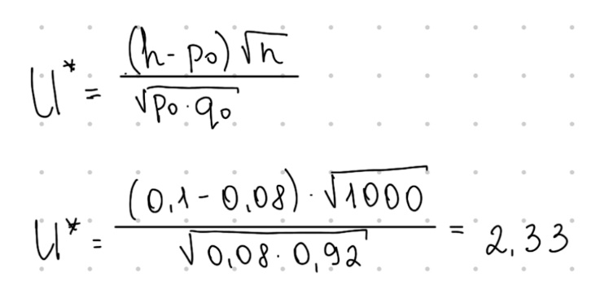

По таблице квантилей стандартного нормального распределения определяем:

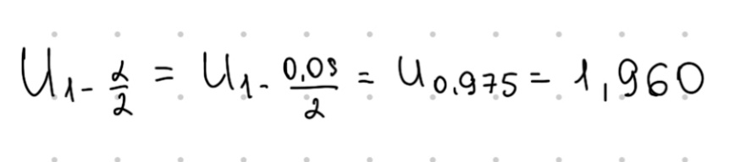

Так как $\left|{ U}^{*}\right|$ > $u_{1-\frac{α}{2}=1,96}$ есть основание отвергнуть нулевую гипотезу. Другими словами, можно утверждать, что новая форма рекламы оказалась значимо эффективнее прежней.

Ответ: Новая форма рекламы оказалась значимо эффективнее первой.